重庆大学《操作系统原理》课程试卷juan
命题人：洪明坚 组题人：刘寄 审题人：张毅 命题时间：2017-6.15 教务处制
学院 专业、班 年级 学号 姓名
公平竞争、诚实守信、严肃考纪、拒绝作弊
封
线
密
2016 — 2017 学年 第二学期
开课学院： 软件学院 课程号： SE21021 |  |  |  |  |  |  |  | 考试日期： 2017-06-22
 |  |  |  |  |  |  |  | 考试时间： 120 分钟
题 号 | 一 | 二 | 三 | 四 | 五 | 六 | 七 |  | 八 | 九 | 十 |  | 总 分
得 分
考试提示
1.严禁随身携带通讯工具等电子设备参加考试；
2.考试作弊，留校察看，毕业当年不授学位；请人代考、替他人考试、两次及以上作弊等，属严重作弊，开除学籍。

- 单项选择题（20分，每题2分）
1、哪种CPU调度算法的平均等待时间最短（ B ）
（A）非抢占型（non-preemptive）SJF （B）抢占型（preemptive）SJF
（C）FCFS （D）RR
2、外部碎片说法正确的是（ C ）
（A）相对于内部碎片，外部碎片在操作系统内核之外。
（B）内部碎片可以合并而外部碎片不行。
（C）相对于内部碎片，外部碎片在进程之外。
（D）是由不连续分配方案导致的空间浪费问题。
3、关于管程（monitor），下列哪一个说法不正确？（ B ）
（A）管程需要编程语言的支持才能实现。
（B）管程不能用信号量来实现。
（C）Java编程语言部分支持管程。
（D）任何时刻只能有一个进程在管程中运行。

4、当系统正在“抖动（thrashing）”的时候，哪种方法可以提高CPU利用率？（ D ）
（A）换一个速度更快的CPU。
（B）安装一个更大的交换（swap）磁盘。
（C）创建更多的进程。
（D）增加更多的内存。
5、关于系统调用（system call），下列哪一个是正确的？（ B ）
（A）系统调用与库函数调用是完全一样的。
（B）系统调用是应用程序请求操作系统服务的唯一入口。
（C）应用程序可以替换系统调用。
（D）所有的操作系统都具有相同的系统调用。
6、进程从运行态变到等待态可能是由于（ A ）
（A）进程执行了信号量的P操作。
（B）进程执行了信号量的V操作。
（C）进程的时间片已用完。
（D）进程退出。
7、关于多线程，下列哪一个是正确的？（ C ）
（A）采用多线程一定能够提高应用程序的性能。
（B）一个进程中的多个线程可以共享一个栈（stack）。
（C）一个进程中的多个线程必须共享地址空间。
（D）多线程只能在操作系统内核中被实现。
8、页表项中的脏数据位(Dirty Bit)可以（ C ）
（A）用来判断该页是否在物理内存中。
（B）用来实现LRU算法。
（C）用来减少Page Fault处理中磁盘数据交换的开销。
（D）用来完成second-chance算法。
9、关于信号量S的值n，下列说法正确的是（ C ）
（A）n的初值必须小于零。
（B）n永远大于零。
（C）n=-1时表示有一个进程在信号量S上等待。
（D）n=1时表示有一个进程在信号量S上等待。
10、假设一个系统的逻辑地址空间为32个页面，其中每一个页面占1024字节，物理内存为8个页帧（frame），该系的逻辑地址和物理地址各需要多少位？ （ A ）
（A）13，15。
（B）15，17。
（C）15，13。
（D）17，13。
- 填空题（64分，每空2分）
命题人：洪明坚 组题人：刘寄 审题人：张毅 命题时间：2017-6-15 教务处制
学院 专业、班 年级 学号 姓名
公平竞争、诚实守信、严肃考纪、拒绝作弊
封
线
密
- 写英文全称：ISR进程管理块， IPC进程间通信，TLB转换检测缓冲区，PCB中断服务程序。
2、静态优先级调度会造成两个问题分别是进程饥饿，优先级倒置。
2、常见的四种操作系统结构是简单结构，分层结构，微内核，虚拟机。
3、CPU的两个运行模式（mode）是用户模式，内核模式。
4、死锁发生的四个必要条件互斥条件，请求与保持条件，不剥夺条件，循环等待条件。
5、进程同步的经典问题有生产/消费者问题，读取/写入者问题，哲学家就餐问题等。
6、
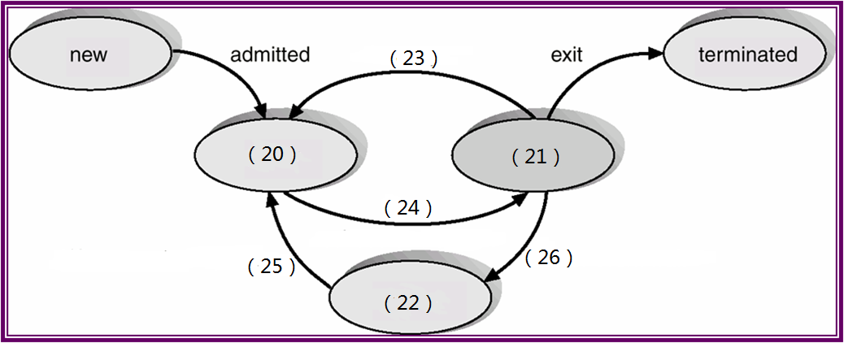a
20-26 就绪，运行，等待，中断，调度器调度，I/O或事件实现，I/O或事件等待。
7、虚拟内存的两种实现技术是需求分页，需求分段。
8、系统内存访问时间为μ，TLB访问时间为ε，命中率为α，请写出一级页表下的有效内存访问时间公式ε*α+(t+ε)(1-α)。
9、工作集（Working-set）是对一个进程最近使用页面数量的近似。给定下列内存引用
0, 9, 0, 1, 8, 1, 8, 7, 8, 7, 1, 2, 8, 2, 7, 8, 2, 3, 8, 3
当t=12，Δ=8时，Ws(t,Δ)=1、2、7、8。（t从1开始）
10、一个文件系统的FCB（File Control Block）能存储13个磁盘块地址，其中前面的10个地址指向文件的前10个磁盘块，第11个地址指向一个一级索引块（single indirect block），第12个地址指向一个二级索引块（double indirect block）；第13个地址指向一个三级索引块（triple indirect block）。假设一个磁盘块有4096字节，每一个磁盘块可以存储1024个磁盘块地址。该文件系统能存储的最大的文件是(10+1024+1024*1024+1024*1024*1024)*4096（？？？）字节。（只列出表达式即可）

- 计算题（16分）
1、(8分) 给定进程分配到的页帧数为4，页请求序列为
2, 1, 2, 6, 2, 1, 3, 6, 0, 1, 4, 2, 0, 2, 6, 5, 1, 2, 3, 2
分别给出FIFO和LRU法两种算法的页面调度的过程并计算缺页异常数。（必须写出计算过程）
2、(8分)写出用二元信号量实现计数信号量的代码。
typedef struct{ int value; bsp bs1=true, bs2=false; } semaphore;
P(sp *S){ bP(&S->bS1); S->value--; if(S->value<0) bP(&S->bS2); bV(&S->bS1); }
V(sp *S){ bP(&S->bS1); S->value++; if(S->value<=0) bP(&S->bS2); bV(&S->bS1); }

